1. Instrumen Penelitian

Peneliti akan menggunakan alat ukur *Six Minute Walk Test* (6MWT). Tata cara pelaksanaan 6MWT sebagai berikut:

1. Prosedur Pengukuran

Alat:

1. Lintasan yang datar tanpa hambatan ukuran 15 meter dengan tanda per 5 meter.
2. *Stopwatch*
3. Pluit
4. Kerucut penanda atau *cone*
5. Meteran
6. Alat tulis
7. Skala Borg (opsional)

Persiapan tes:

* 1. Buat lintasan yang akan digunakan berukuran panjang 15 meter dengan tanda per 5 meter, lebar 30 sentimeter ke kanan dan ke kiri garis tengah
  2. Berikan *cones* pada titik start and finish dan transisi
  3. Siapkan kursi di sisi tengah jalan
  4. Responden tes berada dibelakang garis start
  5. Lari dimulai setelah instruksi dan bunyi pluit pertama dan berhenti setelah ada bunyi pluit kedua.

Menurut Anggara & Subagio (2021) prosedur pelaksanaan 6MWT*,* antara lain:

1. 6MWT dimulai perlahan dengan berjalan sejauh mungkin selama 6 menit, dan kemudian berjalan bolak-balik pada lintasan yang sudah dibuat.
2. Responden akan diinstruksikan untuk berjalan selurus mungkin menuju garis tengah lintasan.
3. Saat responden tiba di kedua ujungnya, subjek diputar ke arah sebaliknya dengan metode tiga langkah.
4. Kecepatan berjalan dipertahankan secara seragam selama enam menit.
5. Pantau responden untuk tanda dan gejala yang tidak diinginkan
6. Jika sampel berhenti kapan saja sebelumnya, Anda dapat mengatakan: “Anda dapat bersandar ke dinding jika Anda mau; lalu lanjutkan berjalan kapan pun kamu merasa mampu.”
7. Pluit ke dua berbunyi, maka sampel sudah boleh berhenti.
8. Beri penanda pada jarak yang ditempuh terakhir.
9. Ukur kelebihan jarak dengan pita pengukur dan hitung total jaraknya.
10. Kemudian catat hasil jarak yang di dapat selama 6 menit.
11. Hasil ini kemudian digunakan untuk hitung prediksi VO2 max dengan cara berikut:

|  |  |
| --- | --- |
| VO2 Max = | 0.053 (distance) + 0.022 (age) + 0.032 (Body height) – 0,164 (Body Weight) – 2.228 (sex*) – 2.287 |

Note: VO2 maks dalam kg/b.w/menit, jarak dalam satuan meter, umur dalam tahun, tinggi badan dalam cm, berat badan dalam kg, jenis kelamin: laki-laki = 0 dan Perempuan = 1.

Tabel 2. 2 Interpretasi VO2 max

|  |  |  |
| --- | --- | --- |
| **No.** | **Kategori** | **Hasil** |
| 1. | *Poor* | <15 ml/kg/b.w/min |
| 2. | *Average* | 15,1 – 30 ml/ kg/b.w/min |
| 3. | *Good* | 30,1 – 37,5 ml/ kg/b.w/min |
| 4. | *Excellent* | > 37,6 – 45 ml/ kg/b.w/min |

Sumber: Ainnaya & Putri, (2020)

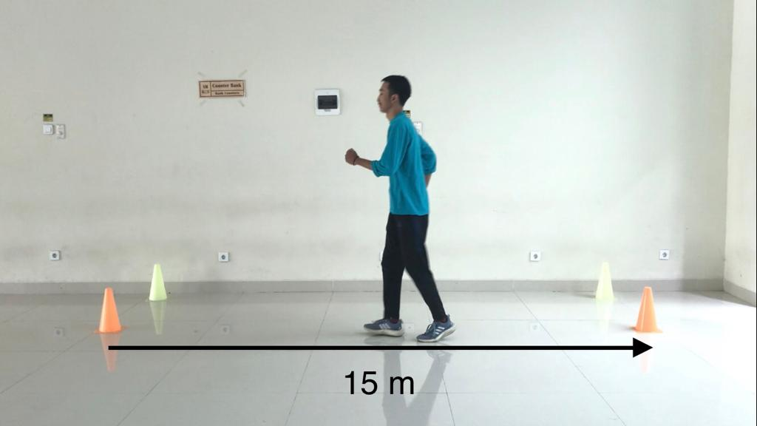

Gambar 2. 2. Ilustrasi Pelaksanaan 6MWT

(Dokumentasi Pribadi)

1. Lampiran Dokumentasi

Pengisian *informed consent:*

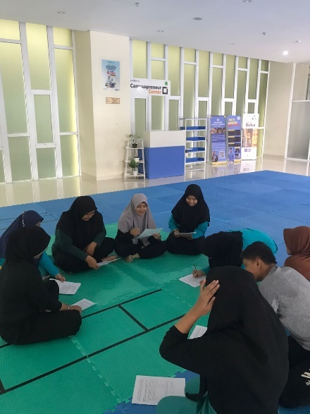

Pre-test dan post-test dengan 6MWT

**Pre Test**

**Post Test**

|  |  |
| --- | --- |
|  |  |
|  |  |

Pemanasan dan pendinginan

|  |  |  |
| --- | --- | --- |
|  |  |  |

*Burpees training*

|  |  |
| --- | --- |
|  |  |
|  |  |

MICT

|  |  |
| --- | --- |
|  |  |
|  |  |